Prénom : ................................ | Date : ...................................................................................

 | Je compte jusqu’à… 60 (05)

- Combien y a-t-il de papillons ?

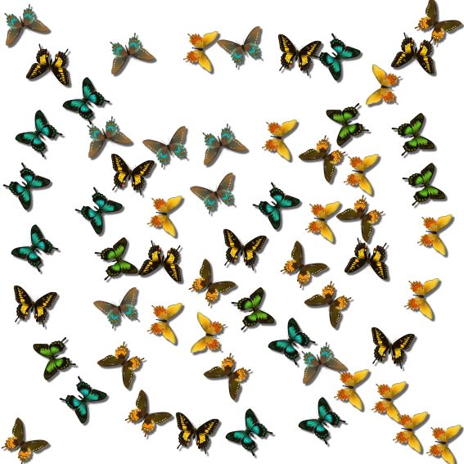

………………………………………………………………………………………………………………………………………..………………………………

………………………………………………………………………………………………………………………………………..………………………………

………………………………………………………………………………………………………………………………………..………………………………

Il y a ……… papillons.

- Comment as-tu fait pour compter tous ces papillons ?

………………………………………………………………………………………………………………………………………..………………………………

………………………………………………………………………………………………………………………………………..………………………………

………………………………………………………………………………………………………………………………………..………………………………

